Karla Aviles

[Dirección de correo electrónico]

Programación de sistemas telemáticos

Aplicación para detección de contaminantes en aguas residuales

Manual de usuario

**Grupo 5: George Gaibor, Karla Aviles, Andrés Torres, Melanie Cruz, Leonardo Ortiz**

Introducción

El consumo de aguas que no cuentan con un rango de purificación moderado, puede ser muy perjudicial para la salud, muchas veces se consume agua que no se encuentra en un estado consumible, a pesar de que no se logran percibir las impurezas, estos componentes no deseados pueden provocar danos a largo plazo, sin que el consumidor lo note hasta presentar síntomas. Dado esto, es necesario la revisión constante del agua que consumimos, conociendo así si esta puede ser ingerida sin generar cambios negativos en nuestro organismo. La constante supervisión del agua se puede realizar incluso en el propio filtro de nuestros hogares, dado que este al necesitar un mantenimiento, si este no se realiza a menudo, el agua que ingerimos podría llegar a presentar contaminantes, exceso de minerales o presencia de bacterias.

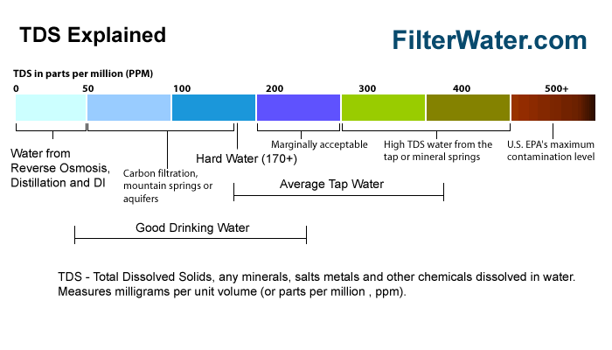

Uso del equipo

1. Conectar el equipo a una fuente que proporcione 3.3V.
2. Colocar el sensor dentro del agua, sin que este toque las paredes del recipiente donde se encuentra la misma.
3. Ingresar a la pagina web:
4. Seleccionar *Gráficas.*
5. Se mostrarán los datos, y se clasificará el agua según la aptitud para consumo.

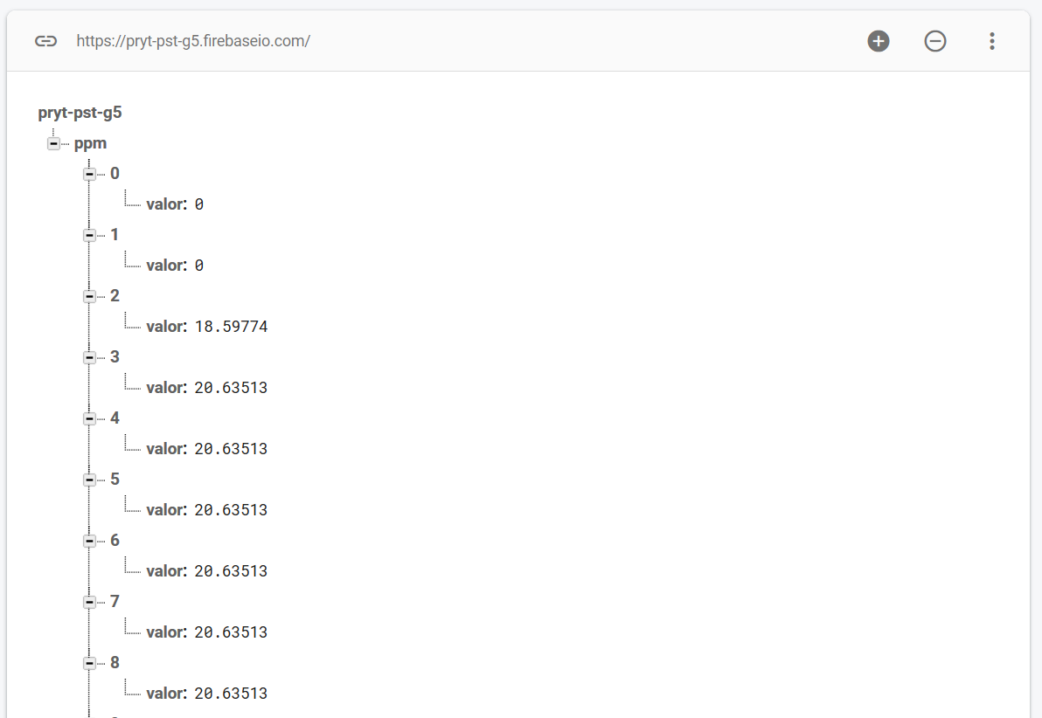

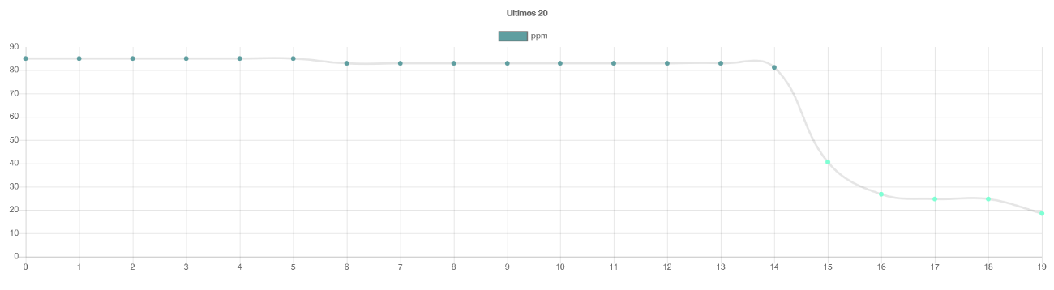

1. Los datos mostrados registran los solidos totales disueltos en partes por millón, se indicará la aptitud de consumo del agua.

Recomendaciones

* Un alto contenido de TDS en el agua que consume puede causar irritación gastrointestinal.
* Para mejorar la calidad del agua en análisis se recomienda realizar procesos de osmosis inversa, destilación o sedimentación.